这里存在callback回调，但是验证了referer，导致无法劫持信息，只能指定域名才能接受请求，但是经过多次测试发现可以绕过，referer导致了jsonp劫持

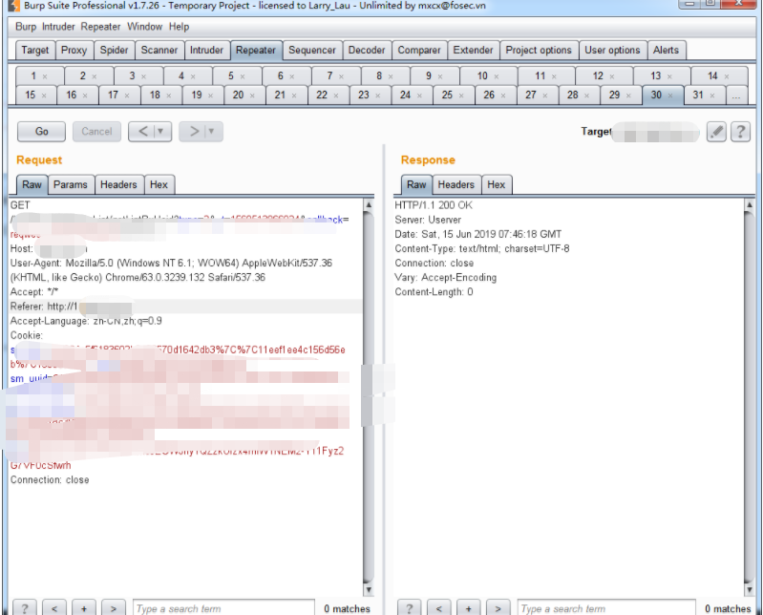
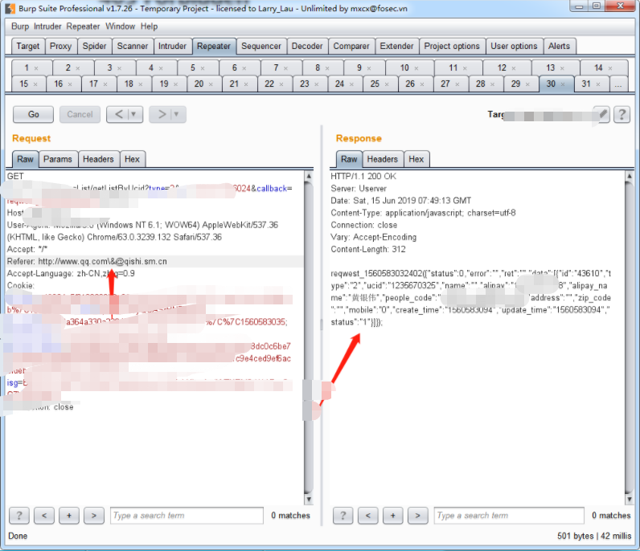

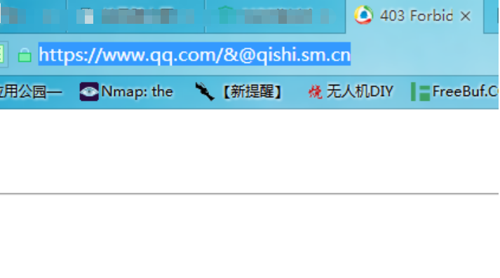
二、漏洞证明(在这里写POC)：

http://www.qq.com\&@qishi.sm.cn
http://www.qq.com\&@qishi.sm.cn 绕过的poc

